班级动态(5.23）
一、来园基本情况
来园人数：应到30人，实到30人，全勤。
儿童（男孩） | 来园情绪 | 自主放物品 | 自主游戏 | 儿童（女孩） | 来园情绪 | 自主放物品 | 自主游戏
王秋逸 | √ | √ | 来园较晚 | 肖妙青 | √ | √ | √
纪苏晨 | √ | √ | √ | 嵇羽晞 | √ | √ | √
赵夏冉 | √ | √ | 来园较晚 | 管亦星 | √ | √ | 来园较晚
白新奇 | √ | √ | 来园较晚 | 陈怡何 | √ | √ | √
丁载誉 | √ | √ | √ | 陈艺茹 | √ | √ | √
杨言希 | √ | √ | √ | 刘佩琦 | √ | √ | √
樊晏清 | √ | √ | √ | 朱柯逸 | √ | √ | √
邵祉琛 | √ | √ | √ | 胡欣芮 | √ | √ | √
刘与一 | √ | √ | √ | 李梦兮 | √ | √ | 来园较晚
蔡镇远 | √ | √ | √ | 张心愉 | √ | √ | √
崔子瑜 | √ | √ | √ | 徐佳一 | √ | √ | √
陶书宇 | √ | √ | √ | 曹婳 | √ | √ | √
李一凡 | √ | √ | √ | 顾一冉 | √ | √ | √
冯子乐 | √ | √ | √ | 朱天文 | √ | √ | √
孔梓睿 | √ | √ | √ | 黄雅萌 | √ | √ | √

二、区域游戏
今天由于下大雨，小朋友们来园后先进行了区域活动，孩子们在做了简短的区域计划后就跟随着自己的计划开展区域游戏，活动中孩子们认真、专注，有的小朋友围绕主题创作小学作品，有的小朋友不断与游戏材料互动、深入探究，为孩子们的专注点赞。
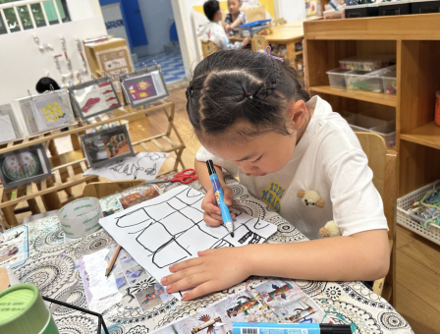 | 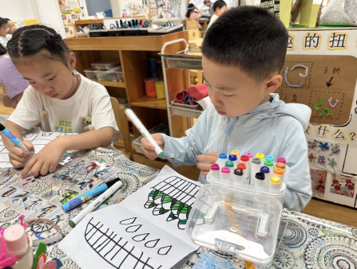 | 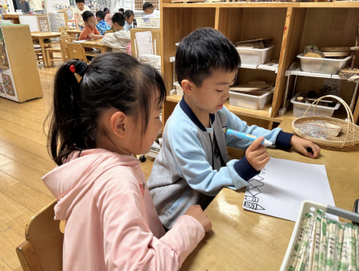
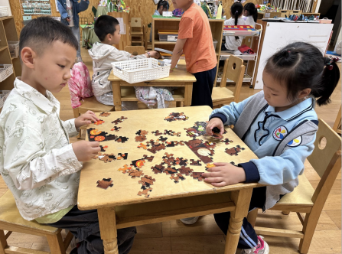 | 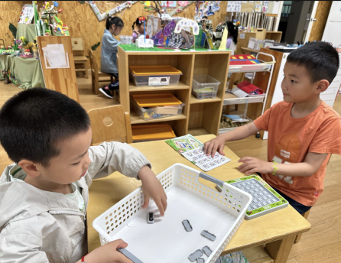 | 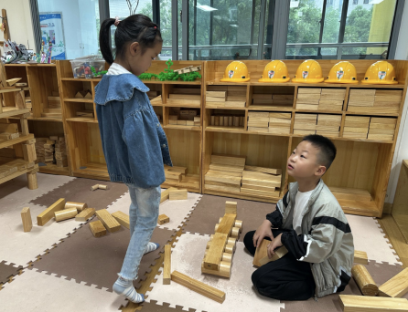
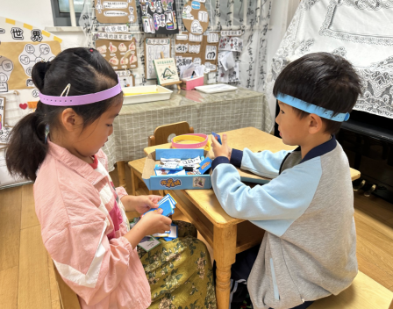 | 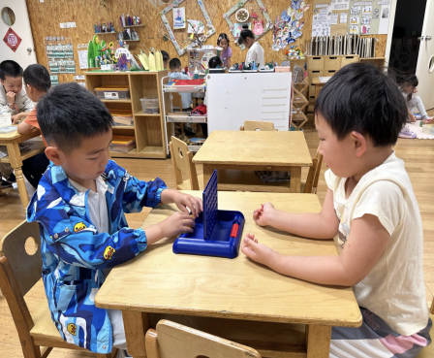 | 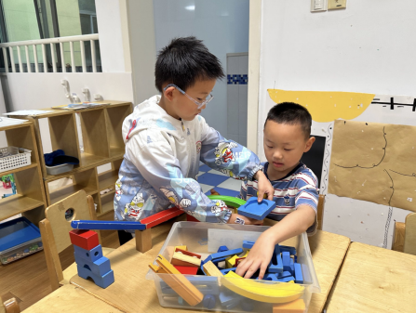
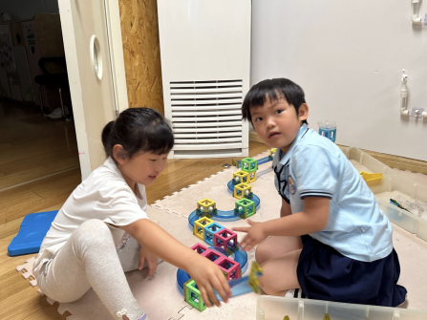 | 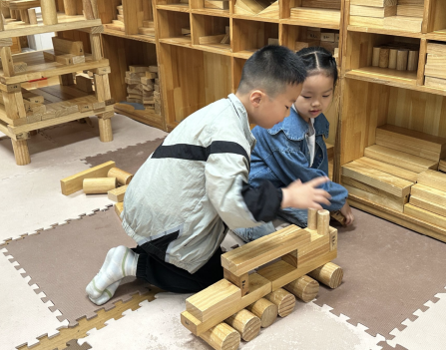 | 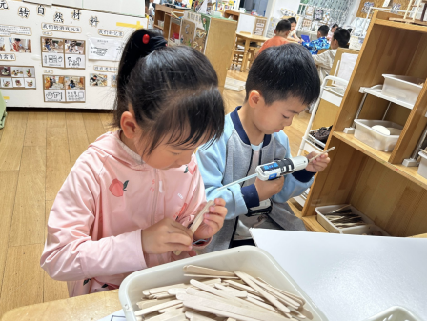

- 排练节目
随着毕业典礼的临近，孩子们正在如火如荼地排练节目中，编排队形、精挖动作，虽然有点累，但是孩子们都能坚持，相信在孩子们的努力下，一定能够在毕业典礼中精彩展现自我。
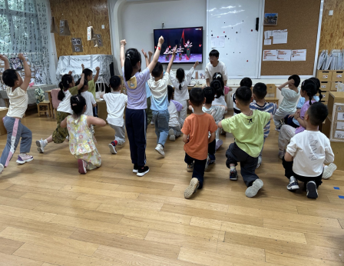 | 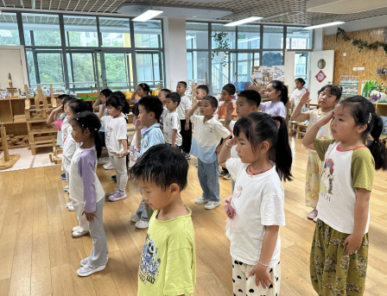 | 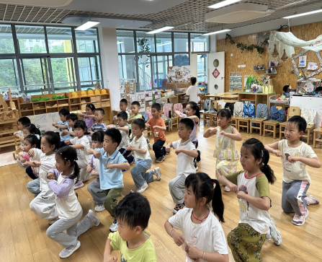
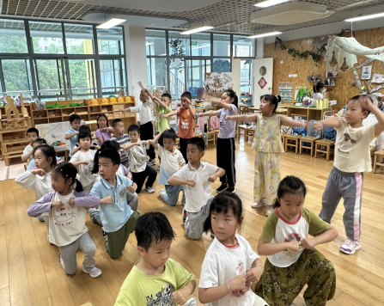 | 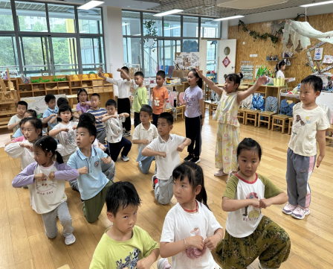 | 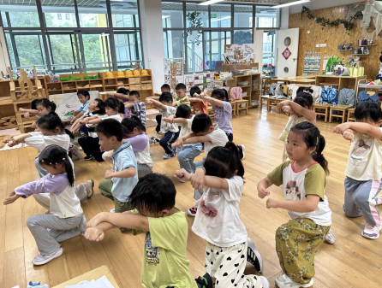
四、家园联系
周末温馨提醒：
- 今天不开展延时班活动，请安排好时间准时于3:45来园接孩子。
- 一年一度的端午节🐲又来到了。为了让幼儿了解端午节🐲的风俗和来历，我们将带小朋友一起围绕端午节展开系列活动，带领孩子们体验中华民族的传统文化📗，请您配合利用周末时间和孩子们一起收集艾草、菖蒲等于下周一带来园，供幼儿活动中使用！感谢配合！

